Ekonometria
bada związki o charakterze ilościowym występujące pomiędzy elementami zjawisk ekonomicznych za pomocą metod statystycznych i matematycznych.

Twórcami tej nauki są: R. Frisch oraz J. Tinbergen (laureaci Nagrody Nobla z ekonomii).

Ekonometrię można stosować wtedy, gdy:
- badane zjawisko ekonomiczne musi być stabilne, tj. ulegać jedynie niewielkim i powolnym zmianom,
- zjawisko musi być mierzalne, tj. jego cechy muszą być wyrażane liczbowo,
- można określić czynniki wpływające na jego zachowanie,
- dostępne są dane statystyczne opisujące zachowanie (w sensie ilościowym) badanego systemu w przeszłości.
Podstawowym narzędziem wykorzystywanym w analizie ekonometrycznej jest model ekonometryczny.

Model to konstrukcja teoretyczna, która podlega analizie w miejsce rzeczywistego zjawiska, pozwalając na lepsze zrozumienie jego charakteru. Jest ona zawsze znacznie uproszczonym obrazem obserwowanego zjawiska (np. model samolotu, model spirali DNA) pozwala jednak na prowadzenie eksperymentów.

Model ekonometryczny
to formalna konstrukcja, która za pomocą jednego lub kilku równań przedstawia powiązania występujące pomiędzy elementami zjawiska ekonomicznego.

Jest to model matematyczny, który został „dopasowany” do rzeczywistości za pomocą metod statystycznych.

Modele matematyczne są:

zwięzłe,

jednoznaczne,
- precyzyjne,
- mają logiczną strukturę,
- łatwe do wykorzystania przy użyciu komputerów.

Podział modeli ekonometrycznych

- ze względu na uwzględnienie powiązań zachodzących jednocześnie lub w kolejnych okresach czasu:
- statyczne,
- dynamiczne.

- ze względu na ilość równań:
- jednorównaniowe,
- wielorównaniowe.

- ze względu na postać funkcji opisującej charakter wpływu zmiennych X na zmienne Y:
- liniowe,
- nieliniowe.

Przykłady modeli ekonometrycznych

Liniowy (jednorównaniowy):

C = α + βY

gdzie: C – konsumpcja
Y – dochód narodowy
α, β - parametry modelu

Liniowy (wielorównaniowy):

C = α + βY

Y = C + I + G

gdzie: I – inwestycje
G – wydatki budżetowe

Nieliniowy:

I = α₀ + α₁R + α₂R² + α₃Y + α₄Y²

gdzie: R – stopa procentowa

Dynamiczny:

C_{t} = α₀ + α₁Y_{t-1}
I_{t} = β₀ + β₁(Y_{t-1} - Y_{t-2})
Y_{t} = C_{t} + I_{t} + G_{t}

gdzie: „t”, „t-1”, „t-2” oznaczają kolejne okresy czasu.
Budowa modelu ekonometrycznego

y = f(x₁ ,x₂ , ..., x_{n}) + u

np. model liniowy:

y = a₁x₁ + a₂x₂ + ... + a_{n}x_{n} + u

gdzie:
y - zmienna objaśniana (endogeniczna)
x₁ ,x₂ , ..., x_{n} - zmienne objaśniające (egzogeniczne)
a₁, a₂, ..., a_{n} - parametry strukturalne modelu
u - składnik losowy

Na podstawie danych statystycznych opisujących zachowanie systemu w przeszłości parametry modelu są szacowane (estymowane) za pomocą metody najmniejszych kwadratów (MNK), np.

C = 3,45 + 8,52Y + u

Oznacza to dopasowanie modelu do rzeczywistości.
Parametry strukturalne modelu wyrażają ilościowy wpływ danej zmiennej (przy której stoją) na zmienną objaśnianą.

Składnik losowy uwzględnia:
- wpływ innych zmiennych niż te, które są już w modelu,
- różnice między modelem a rzeczywistością,
- błędy pomiaru zmiennych,
- działanie czynników losowych.

Etapy budowy modelu ekonometrycznego

- specyfikacja modelu – określenie zmiennych objaśnianych i objaśniających, postaci analitycznej modelu oraz źródeł danych statystycznych,
- estymacja parametrów modelu – na podstawie zgromadzonych danych za pomocą MNK,
- weryfikacja modelu – określenie, czy wyniki są zgodne z teorią ekonomiczną oraz statystyką,
- wykorzystanie modelu – do symulacji i tworzenia prognoz.

Specyfikacja modelu

I. Dobór zmiennych objaśniających

Zmienne muszą:
- mieć wysoką zmienność, tj. współczynnik zmienności
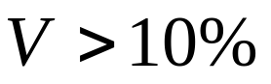
w przeciwnym wypadku są to zmienne quasi-stałe

- być silnie skorelowane ze zmienną objaśnianą,
- nie być skorelowane ze sobą.

Zmienne spełniające oba warunki można wybrać stosując metodę formalną, tzw. metodę Hellwiga.

Obliczamy macierz współczynników korelacji pomiędzy zmiennymi objaśniającymi:

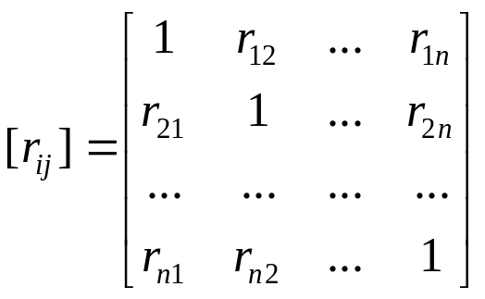
oraz wektor:
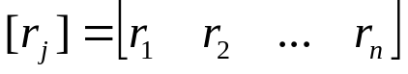

współczynników korelacji zmiennych objaśniających ze zmienną objaśnianą.
Rozważa się wszystkie możliwe kombinacje zmiennych objaśniających, których jest:
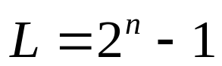

Dla każdej kombinacji oblicza się indywidualny wskaźnik pojemności informacyjnej:
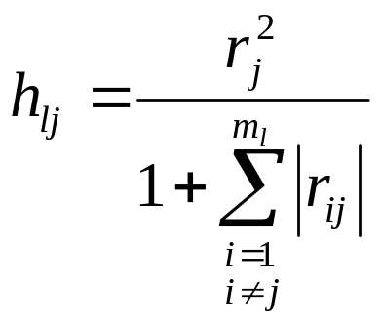
gdzie l = 1 ,..., L,
j = 1 ,..., m_{l},
m_{l} – liczba zmiennych w kombinacji

Integralne wskaźniki pojemności całych kombinacji:
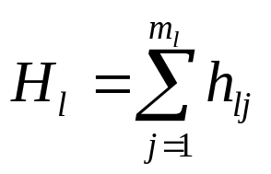

Wybierana jest ta kombinacja zmiennych, dla której H jest największe:

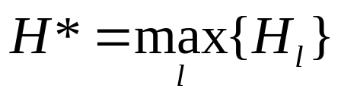

Przykład:

Zmienne x1, x2, x3, x4.
Macierz korelacji i wektor:
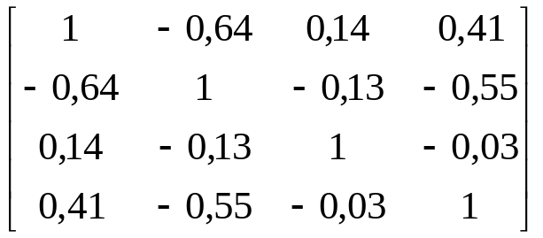

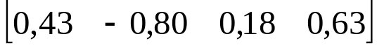

Kombinacje zmiennych:
1:{x1} 5:{x1,x2} 10:{x3,x4} 15:{x1,x2,x3,x4}
2:{x2} 6:{x1,x3} 11:{x1,x2,x3}
3:{x3} 7:{x1,x4} 12:{x1,x2,x4}
4:{x4} 8:{x2,x3} 13:{x1,x3,x4}
9:{x2,x4} 14:{x2,x3,x4}

Dla np. kombinacji nr 5 liczymy:
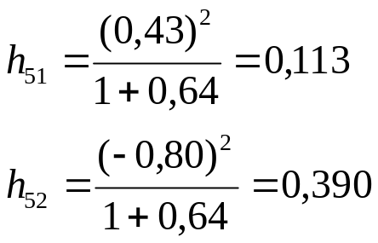
oraz:
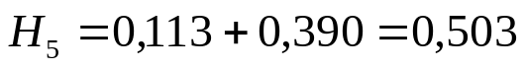

Okazuje się, że maksymalna wartość pojemności występuje dla kombinacji nr 9, tj. {x2,x4} i wynosi 0,668.

Problem: zmienne jakościowe, np. branża, wykształcenie, posiadanie bazy transportowej itp.

Wtedy zamieniamy te zmienne na zero-jedynkowe i wstawiamy je do modelu. Na przykład:
- zmienna „wykształcenie pracownika” (podstawowe, średnie, wyższe)

Zamieniamy ją na 2 zmienne zero-jedynkowe:

z1=0 gdy podstawowe,
z1=1 gdy średnie lub wyższe,

z2=0 gdy podstawowe lub średnie,
z2=1 gdy wyższe.

Sprawia trudności jednak interpretacja parametrów przy takich zmiennych.

II. Wybór postaci analitycznej modelu

Kiedy jest jedna zmienna objaśniająca – wykres rozrzutu.

W innym wypadku – teoria ekonomii, literatura, praktyka i doświadczenie.

Estymacja parametrów modelu ekonometrycznego

Parametry modelu

Y = aX + b

można oszacować na podstawie danych statystycznych opisujących zachowanie modelowanego zjawiska w przeszłości.

Do tego celu stosowana jest metoda najmniejszych kwadratów polegająca na minimalizacji

(Y-aX)^{T}(Y-aX) →min

Rozwiązaniem jest macierz parametrów:

a = (X^{T}X)⁻¹X^{T}Y

Opisują one siłę oraz kierunek wpływu zmiennych objaśniających (X) na zmienną objaśnianą (Y).

Weryfikacja modelu

Po oszacowaniu parametrów należy sprawdzić, czy model jest dobry, tj.
- jest zgodny z rzeczywistością,
- jest precyzyjny,
- zmienne objaśniające (X) istotnie wpływają na zmienną objaśnianą (Y).
Do oceny dopasowania modelu do rzeczywistych danych wykorzystuje się:

- wariancję resztową:
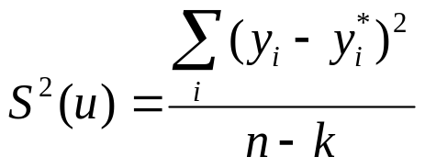
lub w zapisie macierzowym:
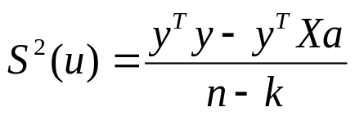

gdzie „reszta” oznacza różnicę między wartością empiryczną y_{i} a teoretyczną y_{i}*.

- współczynnik zbieżności:
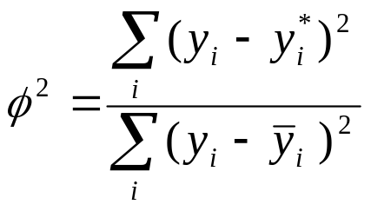

- współczynnik determinacji:
R² = 1 - φ²

Współczynnik determinacji przyjmuje wartości z przedziału [0,1] i informuje jaka część zmian zmiennej objaśnianej Y została wyjaśniona przez model.

Na przykład R² = 0,7 oznacza, iż model w 70% wyjaśnia zmiany zmiennej Y.

Istotność parametrów

Wektor parametrów modelu:

a = (X^{T}X)⁻¹X^{T}Y

ma macierz wariancji i kowariancji równą:

D²(a) = S²(u)(X^{T}X)⁻¹

Na głównej przekątnej znajdują się wariancje parametrów modelu:
D²(a_{i})

Wtedy błąd szacunku parametru a_{i} jest równy:
D(a_{i})

Istotność statystyczną parametrów mierzymy za pomocą sprawdzianu:
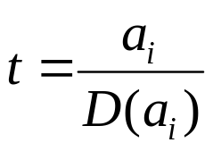

gdzie „t” ma rozkład Studenta o n-k stopniach swobody.
Z tablic rozkładu t-Studenta znajdujemy wartość krytyczną t_{α} dla zadanego poziomu istotności α.
Zwykle jest to α=0,05.

Jeżeli zachodzi nierówność:
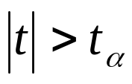
to oznacza, że zmienna x_{i} (przy której stoi parametr a_{i}) istotnie wpływa na zmienną objaśnianą (y).

W przeciwnym wypadku zmienna ta jest zbędna i należy ją usunąć z modelu.

Dane

y - cena akcji (zł)
x₁ - obroty (mln zł)
x₂ - liczba zatrudnionych (w setkach osób)

y | x₁ | x₂
10 | 0,6 | 10
9 | 0,5 | 8
11 | 0,9 | 8
13 | 1,1 | 9
12 | 1,0 | 8
15 | 1,2 | 7
14 | 0,9 | 5
16 | 1,3 | 4
17 | 1,5 | 4

Należy oszacować parametry strukturalne modelu ekonometrycznego:

y = a₀ + a₁x₁ + a₂x₂ + u

Za pomocą metody najmniejszych kwadratów wektor parametrów liczymy jako:

a = (X^{T}X)⁻¹X^{T}Y
Można zastosować skrócone obliczenia:
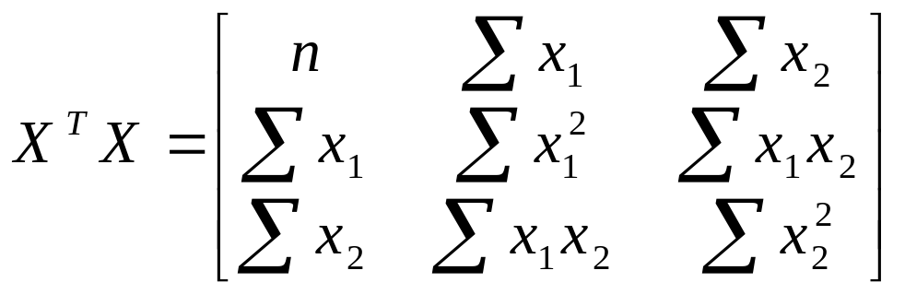
oraz:
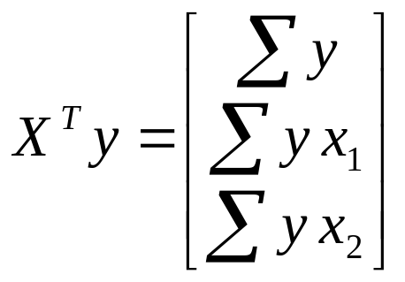

Zatem potrzebne są obliczenia pomocnicze:

y | x₁ | x₂ | x₁ x₂ | x²₁ | x²₂ | y x₁ | y x₂ | y²
10 | 0,6 | 10 | 6,0 | 0,36 | 100 | 6,0 | 100 | 100
9 | 0,5 | 8 | 4,0 | 0,25 | 64 | 4,5 | 72 | 81
11 | 0,9 | 8 | 7,2 | 0,81 | 64 | 9,9 | 88 | 121
13 | 1,1 | 9 | 9,9 | 1,21 | 81 | 14,3 | 117 | 169
12 | 1,0 | 8 | 8,0 | 1,00 | 64 | 12,0 | 96 | 144
15 | 1,2 | 7 | 8,4 | 1,44 | 49 | 18,0 | 105 | 225
14 | 0,9 | 5 | 4,5 | 0,81 | 25 | 12,6 | 70 | 196
16 | 1,3 | 4 | 5,2 | 1,69 | 16 | 20,8 | 64 | 256
17 | 1,5 | 4 | 6,0 | 2,25 | 16 | 25,5 | 68 | 289
117 | 9,0 | 63 | 59,2 | 9,82 | 479 | 123,6 | 780 | 1581

Macierze mają postać:
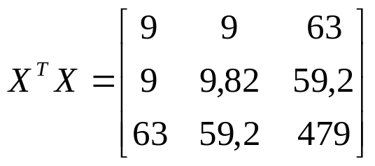
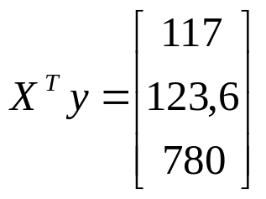

Aby odwrócić macierz X^{T}X należy obliczyć wyznacznik, który wynosi 150,48 oraz zastosować metodę Sarriusa.

W rezultacie macierz odwrotna ma postać:

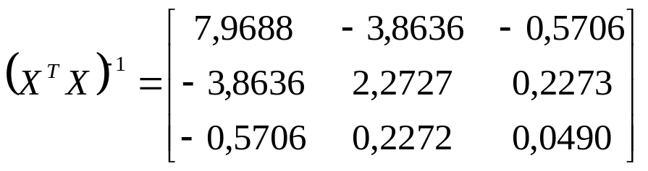

Po dokonaniu obliczeń wektor parametrów "a" ma postać:

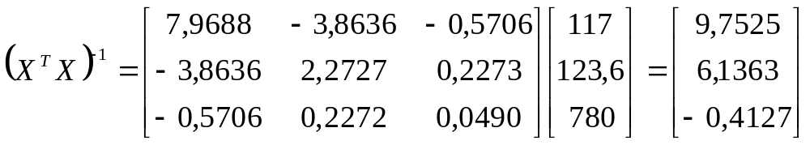
Model ekonometryczny ma więc postać:

y = 9,752 + 6,136 x₁ - 0,431 x₂

Następnie przechodzimy do weryfikacji modelu. Liczymy wariancję resztową:

Czyli:
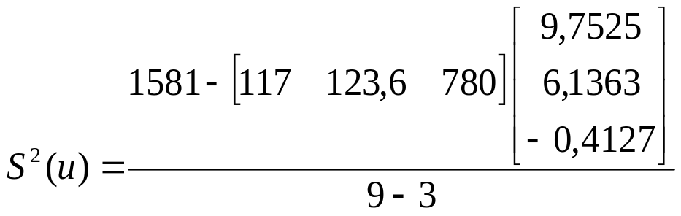

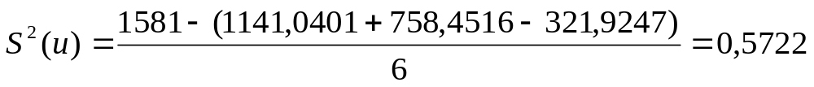

Odchylenie standardowe reszt:

S(u)=0,756

Macierz wariancji i kowariancji ocen parametrów:

D²(a) = S²(u)(X^{T}X)⁻¹

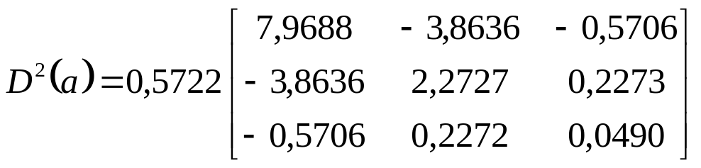

Pierwiastki elementów na przekątnej to błędy szacunku parametrów a_{i}:
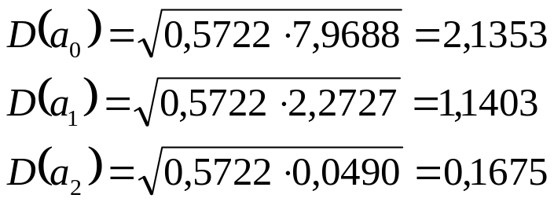

Istotność statystyczną parametrów mierzymy za pomocą:
czyli:

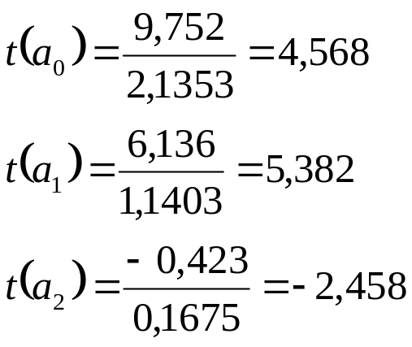

Jeżeli zachodzi nierówność:
to oznacza, że zmienna x_{i} (przy której stoi parametr a_{i}) istotnie wpływa na zmienną objaśnianą (y).

Z tablic rozkładu Studenta dla α=0,05 i 9-3=6 stopni swobody

t_{α}=2,447

Ponieważ powyższa nierówność zachodzi, to wszystkie parametry modelu są statystycznie istotne.

Jakość modelu oceniamy licząc współczynnik zbieżności:
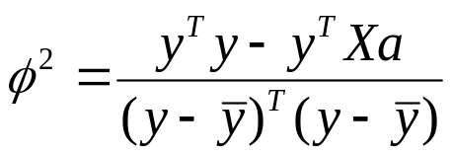
Stąd:
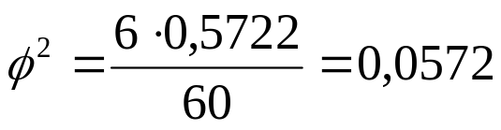
czyli 5,72%.
Współczynnik determinacji wynosi:

R² = 1 - φ²
czyli:

R² = 1 - 0,0572 = 0,9428

czyli 94,28%, co oznacza znakomitą jakość modelu (dopasowanie do danych empirycznych).

Analiza reszt
modelu ekonometrycznego

Poprawnie skonstruowany model ekonometryczny powinien charakteryzować się pewnymi pożądanymi właściwościami reszt. Należą do nich:

- losowość reszt,
- symetria rozkładu reszt,
- brak autokorelacji reszt (gdy model jest dynamiczny, tj. uwzględnia zmiany w czasie)

Losowość badamy na przykład za pomocą tzw. testu serii.

Polega on na tym, że wyznaczonym resztom przypisujemy symbol "a", gdy u_{i}>0 oraz "b", gdy u_{i}<0. Można w nim zaobserwować serie, tj. ciągi symboli "a" i "b". Ich liczbę określamy jako "k". Następnie z tablic odczytujemy wartość graniczną (krytyczną) "K". Jeżeli jest spełniony warunek:
k>K
to reszty mają charakter losowy.
Przykład

Dla modelu:

y = 9,752 + 6,136 x₁ - 0,431 x₂

obliczono reszty:

y | y* | u_{i}
10 | 9,33 | 0,67
9 | 9,54 | -0,54
11 | 12,0 | -1,0
13 | 12,81 | 0,19
12 | 12,61 | -0,61
15 | 14,25 | 0,75
14 | 13,23 | 0,77
16 | 16,09 | -0,09
17 | 17,32 | -0,32

Uzyskujemy ciąg symboli:

abbabaabb

Liczba serii wynosi k=6. Z tablic wartość krytyczną (dla poziomu istotności α=0,05) odczytujemy jako K=2.

Ponieważ k>K, to uznajemy, że reszty mają charakter losowy.

Symetrię reszt

badamy za pomocą testu:

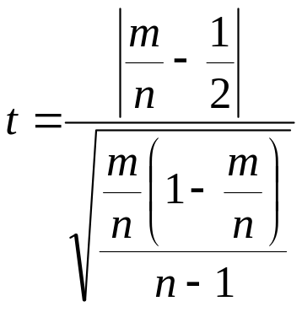

gdzie:
m - liczba reszt dodatnich (u_{i}>0),
n - liczba obserwacji

Dla n≤30 statystka ta ma rozkład Studenta, a gdy n>30 - rozkład normalny.

Z tablic rozkładu Studenta dla α=0,05 i n-1 stopni swobody znajdujemy wartość krytyczną t_{α}. Jeżeli spełniona jest nierówność:
t<t_{α}
to oznacza symetrię reszt.
Przykład

Dla danych podanych wyżej mamy: n=9, m=4. Wtedy wartość testu wynosi:

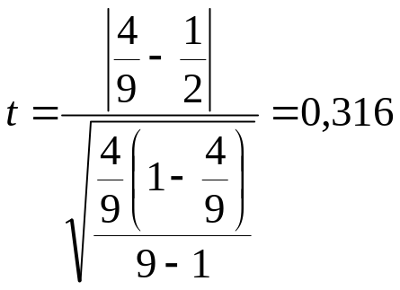

Odczytana z tablic rozkładu Studenta wartość t_{α} = 2,306.

Zatem 0,316 < 2,306, czyli reszty modelu są symetryczne.
Autokorelacja reszt

oznacza liniową zależność pomiędzy resztami modelu odległymi od siebie o "k" okresów. Dotyczy to modeli dynamicznych.

Jej występowanie oznacza, że:
- pominięto w modelu jedną z istotnych zmiennych objaśniających,
- lub przyjęto niewłaściwą postać modelu.

Liczy się ją jako współczynnik korelacji liniowej Pearsona miedzy resztami. Na przykład dla k=1 mamy:
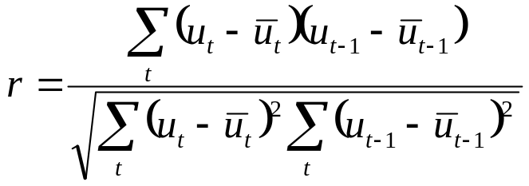

Aby sprawdzić, czy reszty modelu są skorelowane, należy obliczyć wartość testu:
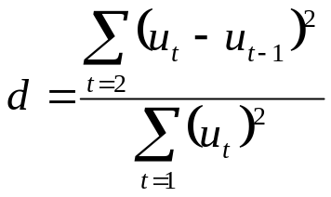
Z tablic Durbina-Watsona odczytuje się wartości graniczne d_{D} oraz d_{G} i jeżeli spełniony jest warunek:

d<d_{D}

to oznacza, że autokorelacja nie występuje. Zaś gdy:

d>d_{G}

to zjawisko to występuje.

Tak postępujemy, gdy d<2 (autokorelacja dodatnia).

W przeciwnym wypadku (autokorelacja ujemna) liczymy d'=4-d.
Przykład

Dla k=1 obliczono reszty:

u_{t} | u_{t-1} | u_{t} - u_{t-1} | (u_{t} - u_{t-1})² | u_{t}²
0,67 |  |  |  | 0,4489
-0,54 | 0,67 | -1,21 | 1,4641 | 0,2916
-1,0 | -0,54 | -0,46 | 0,2116 | 1,0000
0,19 | -1,0 | 1,19 | 1,4161 | 0,0361
-0,61 | 0,19 | -0,8 | 0,6400 | 0,3721
0,75 | -0,61 | 1,36 | 1,8496 | 0,5625
0,77 | 0,75 | 0,02 | 0,0004 | 0,5929
-0,09 | 0,77 | -0,86 | 0,7396 | 0,0081
-0,32 | -0,09 | -0,23 | 0,0529 | 0,1024
 |  |  | 6,3743 | 3,4146

Na tej podstawie obliczono:
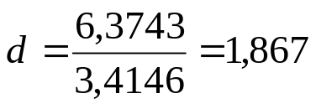
Ponieważ d<2, to d=1,867

Dla poziomu istotności α=0,05 w tablicach znaleziono:
d_{D}=0,80 oraz d_{G}=1,54

Ponieważ d > d_{G}, oznacza to, że występuje autokorelacja reszt modelu odległych o k=1.
Elastyczność

Jest jedną z metod wnioskowania na podstawie modelu ekonometrycznego y = f(x₁, x₂, ..., x_{k}).

Mierzy wielkość względnej zmiany zmiennej objaśnianej (y) pod wpływem określonych, względnych zmian jednej ze zmiennych objaśniających (x_{i}).

Najczęściej chodzi o pytania typu: "o ile % zmieni się y, jeżeli x_{i} wzrośnie o 5% ?".

Wyróżniamy trzy rodzaje elastyczności:
- elastyczność klasyczna,
- elastyczność różnicowa,
- elastyczność całkowita.

Klasyczna definicja elastyczności

Elastycznością zmiennej y względem zmiennej x_{i} nazywamy wyrażenie:
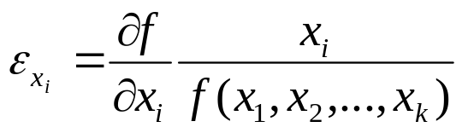
czyli pochodną cząstkową funkcji f(x₁, x₂, ..., x_{k}) względem zmiennej x_{i}.

Efekt względnych zmian wyraża zależność:
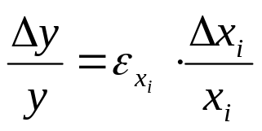

Elastyczność klasyczna ma zastosowanie gdy:
- zmiany zmiennej objaśniającej x_{i} są bliskie zero:
Δ x_{i} → 0
- zmiany zmiennej x_{i} nie wywołują zmian innych zmiennych.

Przykład

Mając model kosztów całkowitych (mln zł):
y = 2 x + 20
gdzie "x" oznacza wielkość produkcji (tys. sztuk), należy obliczyć klasyczną elastyczność dla x=10 tys. sztuk.

Elastyczność określa wzór:
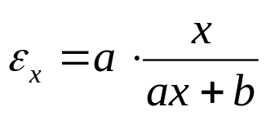

Podstawiając x=10, otrzymujemy:
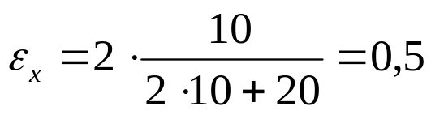

Oznacza to, że przy produkcji wynoszącej 10 tys. sztuk, jej wzrost o 1% spowoduje wzrost kosztów całkowitych o 0,5%.

Elastyczność różnicowa

Założenie o tym, że zmiany zmiennej objaśniającej x_{i} są bliskie zero (Δ x_{i} → 0) jest krępujące, gdyż nie pozwala uwzględnić dużych przyrostów zmiennych objaśniających.

Wtedy lepiej wykorzystać elastyczność różnicową:
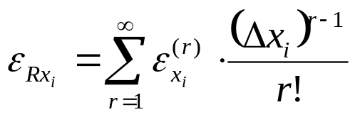
gdzie elastyczność rzędu "r" wyznacza się z wzoru:
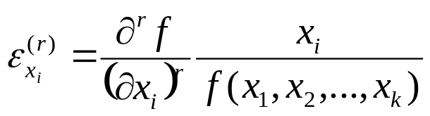

Zwykle w szeregu wystarczy uwzględnić 3 pierwsze wyrazy, co daje wzór:
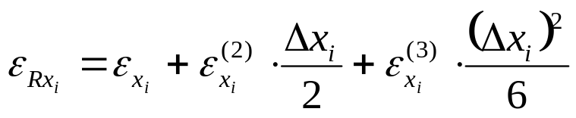

W modelach liniowych elastyczność różnicowa jest równa elastyczności klasycznej.

Przykład

Mając model produkcji (y):
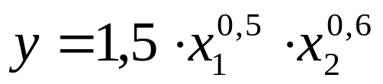
gdzie x₁ to zatrudnienie, a x₂ - kapitał, obliczymy względny przyrost produkcji, gdy zatrudnienie wzrośnie o 40%.

Elastyczności rzędu pierwszego, drugiego i trzeciego:
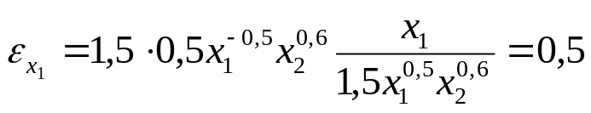
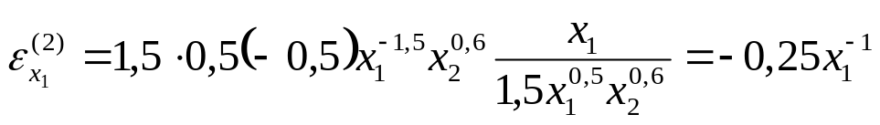
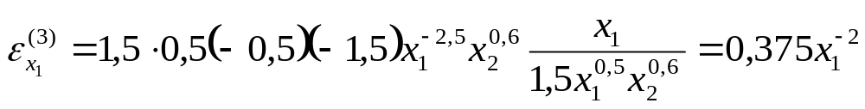
Elastyczność różnicowa:
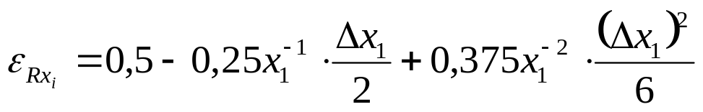
Podstawiając:

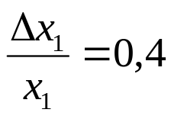
otrzymujemy:

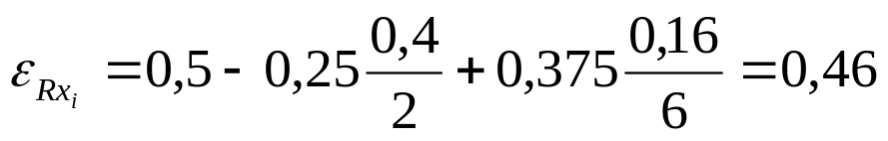

Czyli wzrost zatrudnienia o 40% spowoduje wzrost produkcji o 46%.

Elastyczność całkowita

Jest stosowana wtedy, gdy zmiana zmiennej objaśniającej x_{i} jest bliska zero (Δ x_{i} → 0), ale pociąga ona za sobą zmiany innych (m) zmiennych objaśniających w modelu.

Wtedy poza wpływem zmiennej x_{i} na zmiany y należy także uwzględniać efekty pośrednie.

Miara ma postać:
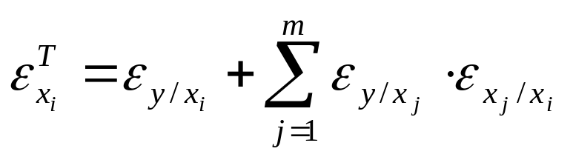
gdzie:
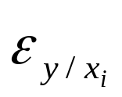to efekt bezpośredni,
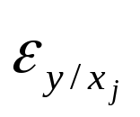- elastyczność x_{j} względem y,
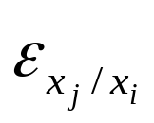- elastyczność x_{j} względem x_{i}.

Modele produkcji

- Cobba-Douglasa

wyraża zależność między wielkością produkcji (Y) a różnymi rodzajami nakładów (pracy, środków itp.) oznaczanych jako X₁, X₂, ..., X_{k}:

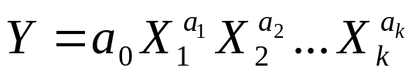

w najprostszej postaci jest to model dwuczynnikowy:
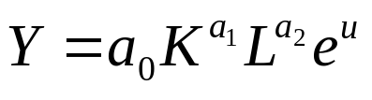
gdzie: Y – produkcja,
K – kapitał (wartość brutto majątku trwałego),
L – praca (liczba zatrudnionych),
a₀, a₁, a₂ – parametry,
u – składnik losowy.

Czasami przyjmuje się także założenie o stałej wydajności produkcji, tj. a₁+ a₂=1.

Jest to funkcja nieliniowa i aby oszacować jej parametry za pomocą metody najmniejszych kwadratów (MNK) należy ją sprowadzić do postaci liniowej przez logarytmowanie:

Daje to model liniowy:

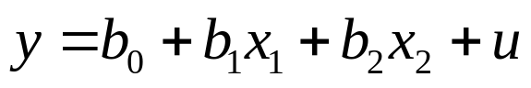

Przykład:

Dla pewnych danych uzyskano model:
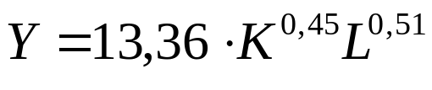
gdzie parametry mają następujące znaczenie:

0,45 – elastyczność produkcji względem kapitału, tj. jeżeli kapitał wzrośnie o 1%, to produkcja wzrośnie przeciętnie o 0,45% (jeżeli liczba zatrudnionych się nie zmieni),

0,51 – elastyczność produkcji względem pracy, tj. jeżeli liczba zatrudnionych wzrośnie o 1%, to produkcja wzrośnie średnio o 0,51%

Jeżeli ustalimy produkcję na pewnym poziomie (Y₀), to można oszacować wielkość kapitału i pracy:
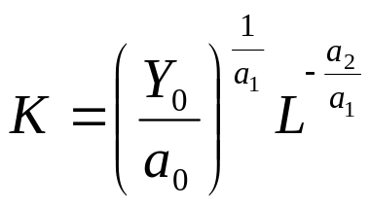

oraz:
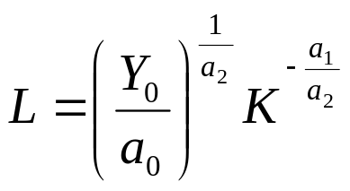
np. jeżeli zatrudniono 707 osób, a wartość produkcji wynosi 2,05 mln zł, to wartość kapitału powinna wynieść:
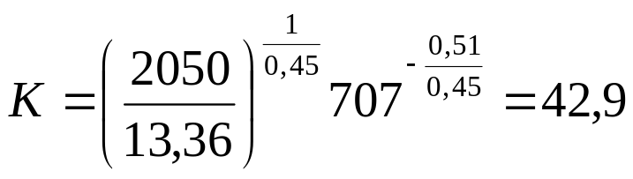

42,9 mln złotych (przy nie zmienionym zatrudnieniu).

Można także określić krańcowe stopy substytucji kapitału, np. jeżeli wartość kapitału (majątku trwałego) spadnie o 5 mln zł, to utrzymując produkcję na poziomie 2,05 mln zł należy zwiększyć zatrudnienie o:
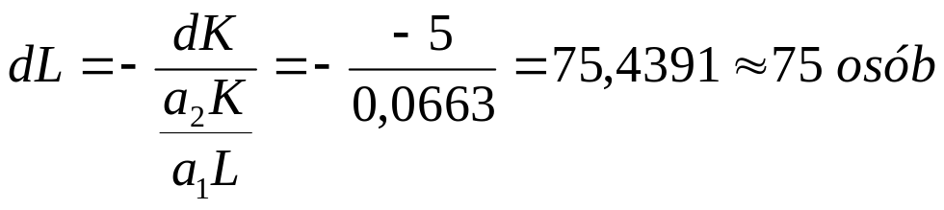
Ponieważ a₁+ a₂=0,96 to rozpatrywany proces produkcji charakteryzuje się malejącymi przychodami względem skali produkcji, tj. przyrost czynników produkcji daje mniej niż proporcjonalny przyrost produkcji.
Modele produkcji

- CES (Constant Elasticity of Substitution)

Funkcja o stałej elastyczności substytucji. Jest uogólnieniem modelu Cobba-Douglasa, chociaż trudno szacować jej parametry:
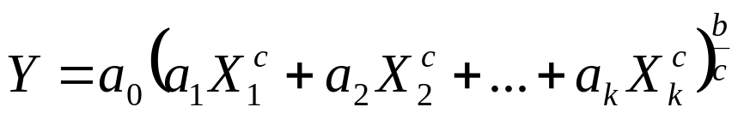

gdzie: a₁+...+ a_{k} = 1.

W najprostszej postaci jest to model dwuczynnikowy:
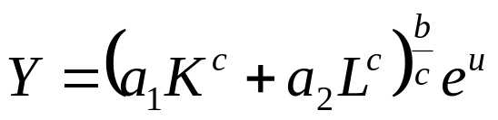
gdzie:
oznaczenia są takie same jak poprzednio,
a₁, a₂, b, c – parametry, przy czym:
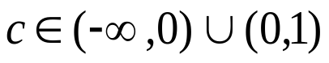

Jest to model nieliniowy i nie istnieje transformacja przekształcająca go na liniowy.
Przykład:

Dla pewnych danych uzyskano model:
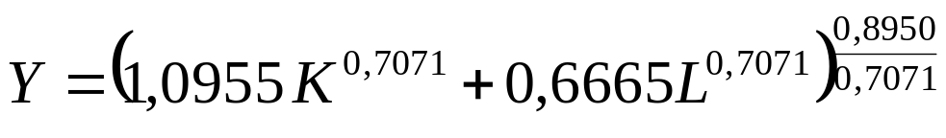

Można obliczyć o ile wzrośnie produkcja, jeżeli zatrudnienie wzrośnie o 2%, a wartość środków trwałych nie ulegnie zmianie.

Wtedy:
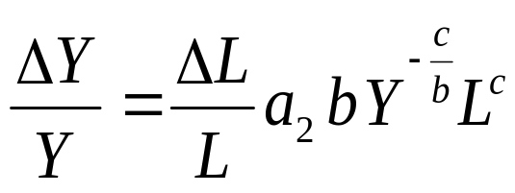
zatem, gdy w bieżącym okresie produkcja wynosi 87 mln zł, a zatrudnienie 70 osób, to:
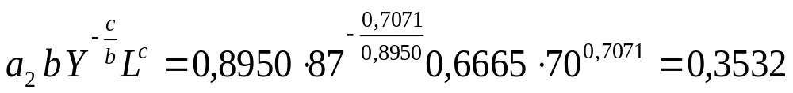
więc:
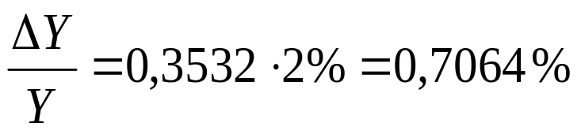
czyli produkcja wzrośnie o 0,7064%.
Można obliczyć o ile wzrośnie produkcja, jeżeli oba czynniki produkcji wzrosną jednocześnie o 5%.

Wtedy:
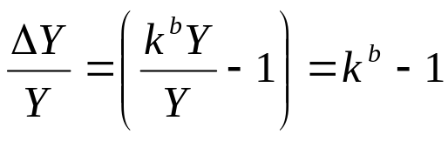
gdzie k oznacza krotność wzrostu („k” razy). Czyli:
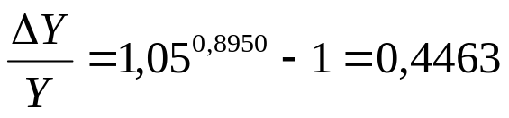
czyli produkcja wzrośnie o 4,463%.

Model wydajności pracy

Zależność wydajności pracy od wieku pracownika jest wyrażana za pomocą funkcji:

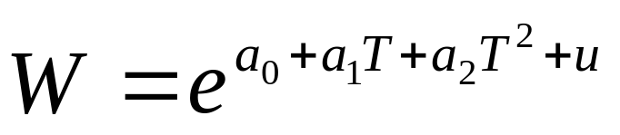

gdzie: W – wydajność,
T – wiek,
u – składnik losowy.

Jest to funkcja nieliniowa i należy ją sprowadzić do postaci liniowej przez logarytmowanie:

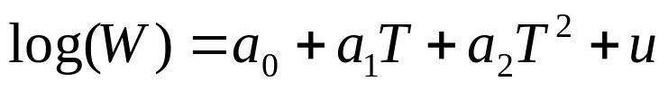

Daje to model liniowy:

Przykład:

Dla pewnych danych uzyskano model:
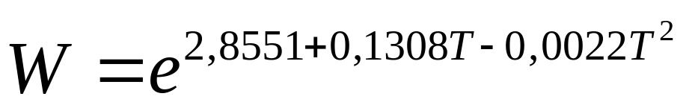

Można obliczyć optymalny wiek pracownika (tj. wiek, w którym osiąga maksymalną wydajność). Oznacza to, że:

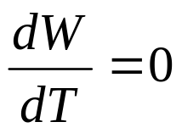
czyli:
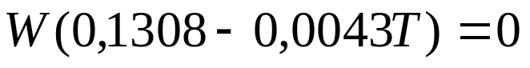

a ponieważ zawsze W > 0, więc T=30 lat.

Jego maksymalna wydajność jest wtedy równa:

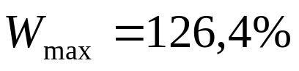

wykonania normy.
Model kosztów

Może mieć postać wielomianową:

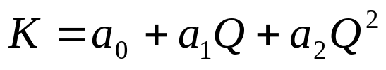

gdzie: K – koszt,
Q – wielkość produkcji.

Przykład:

Koszt wydobycia węgla w pewnej kopalni ze względu na miesięczne wydobycie jest opisany funkcją:

Można wtedy np. obliczyć koszt całkowity wydobycia 5 tys. ton węgla:

Wynosi on 709 tys. zł.
Można obliczyć optymalną z punktu widzenia kosztów jednostkowych wielkość wydobycia. Funkcja kosztów jednostkowych ma postać:

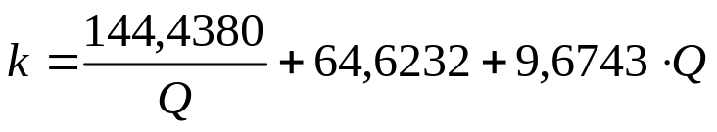

Osiąga ona minimum gdy:

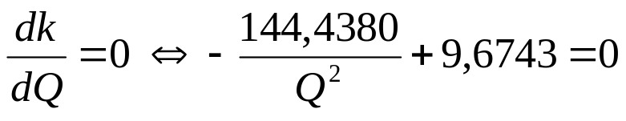

czyli dla Q = 3,8639 tys. ton.

Ten minimalny koszt wynosi:

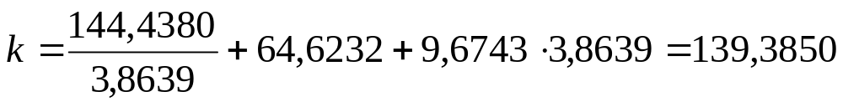

czyli 139,4 tys. zł

Model dochodów

Do opisu rozkładu dochodów ludności najczęściej stosuje się model Pareto:
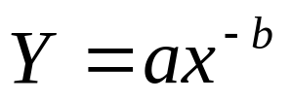
gdzie:
Y – liczba osób o dochodach większych lub równych od x,
x – poziom dochodów,
a, b – parametry.

Jest to funkcja nieliniowa i należy ją sprowadzić do postaci liniowej przez logarytmowanie:

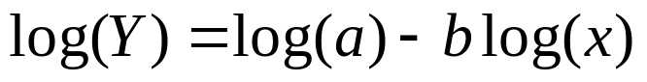

Przykład:

Dla pracowników sfery handlu w roku 1992 zbudowano model dochodów:

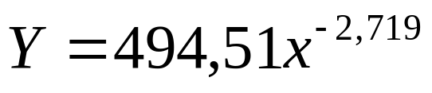
Modele popytu

wyrażają zależność poziomu popytu (Y) od grupy czynników ekonomicznych i pozaekonomicznych (X), np. cena, dochód itd. Może to być model:
- potęgowy:
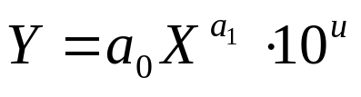
- hiperboliczny:
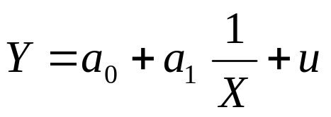
- Tornquista:
1) dla dóbr pierwszej potrzeby:
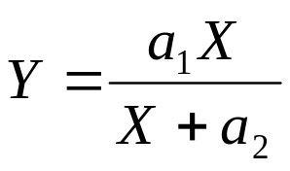
2) dla dóbr wyższego rzędu:
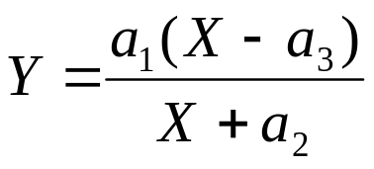
3) dla dóbr luksusowych:
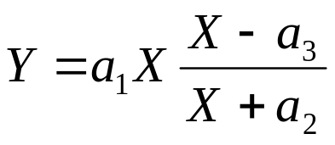
Przy czym: Y – wydatki na dane dobro lub grupę dóbr,
X – dochody gospodarstw.

Przykład:

W pewnej grupie osób wydatki na kulturę opisano jako funkcję Tornquista drugiego rodzaju dochodów. Po estymacji uzyskano model:

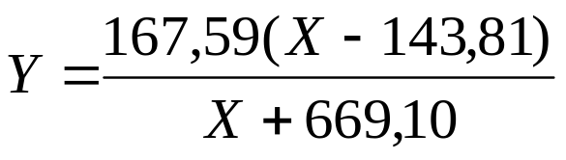

Parametr a₁ oznacza poziom, do którego wydatki rosną,
a₃ – poziom dochodów, przy którym pojawiają się wydatki na analizowane dobro.

Czyli wydatki na kulturę pojawiają się jeżeli miesięczny dochód na osobę osiągnie poziom 143,81 zł i będą rosły w miarę wzrostu dochodów aż do poziomu 167,57 zł.

